**Мастерская «Разработка виртуальной и дополнительной реальности»**



Мастерская «Разработка виртуальной и дополнительной реальности» направлена на подготовку специалистов в сфере информационных и коммуникационных технологий. Виртуальная и дополненная реальность – инновационная, динамично развивающаяся отрасль. Количество и качество продуктов, выпускающихся на платформе AR/VR, растет в геометрической прогрессии. Приложения виртуальной и дополненной реальности активно используются в бизнесе, развлекательной сфере, программах с инновационными формами обучения, при создании симуляторов и интерфейсов управления.  
 Образовательная программа по специализации AR/VR довольно обширна и готовит таких востребованных специалистов как программист, 3D-художник, гейм-дизайнер.

**График работы мастерской**

| **Дни**  **недели** | **Время занятий для студентов колледжа** | **Время доступности оборудования для иных организаций** |
| --- | --- | --- |
| понедельник | 9.00 – 15.00 | 15.00-18.00 |
| вторник | 9.00 – 15.00 | 15.00-18.00 |
| среда | 9.00 – 15.00 | 15.00-18.00 |
| четверг | 9.00 – 15.00 | 15.00-18.00 |
| пятница | 9.00 – 15.00 | 15.00-18.00 |
| суббота |  |  |

1. **Повышение квалификации преподавателей:**

  Преподаватели колледжа Донская В.Н., Бамбаева С.В. прошли курсы повышения квалификации по направлениям мастерской «Разработка виртуальной и дополненной реальности».

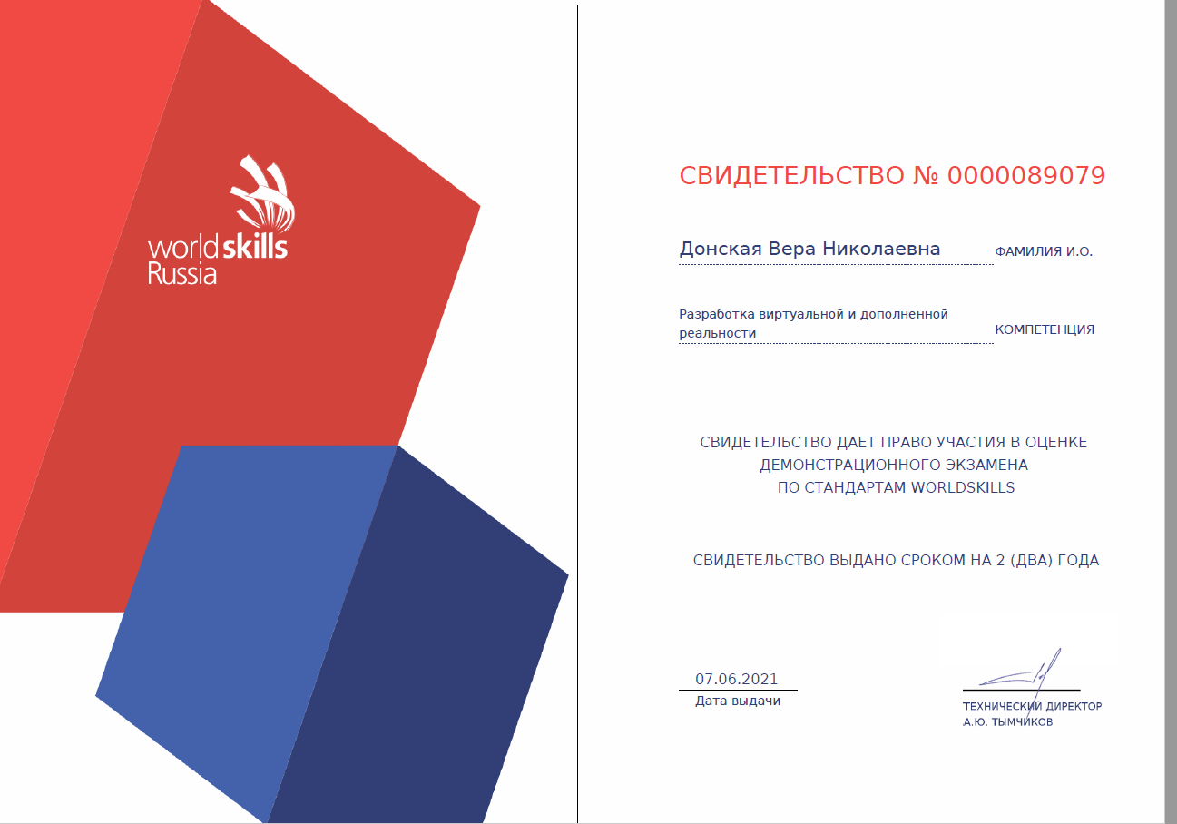

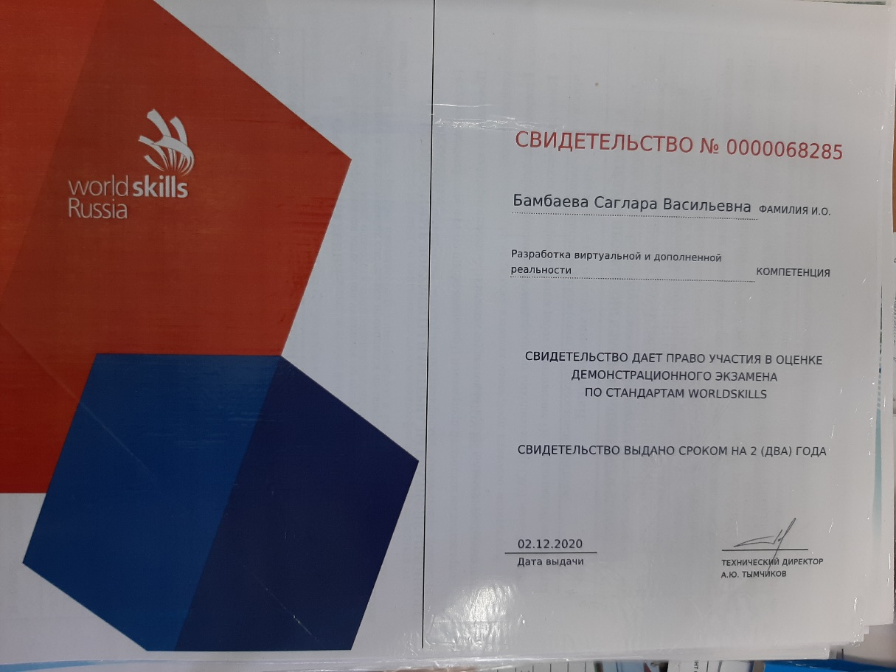

В рамках сетевого сотрудничества курсы повышения квалификации по направлениям мастерской «Разработка виртуальной и дополненной реальности» прошел Эрдниев Дорджи Есинович, инженер-программист ФГБНУ «Калмыцкий НИИСХ им.М.Б.Нармаева»

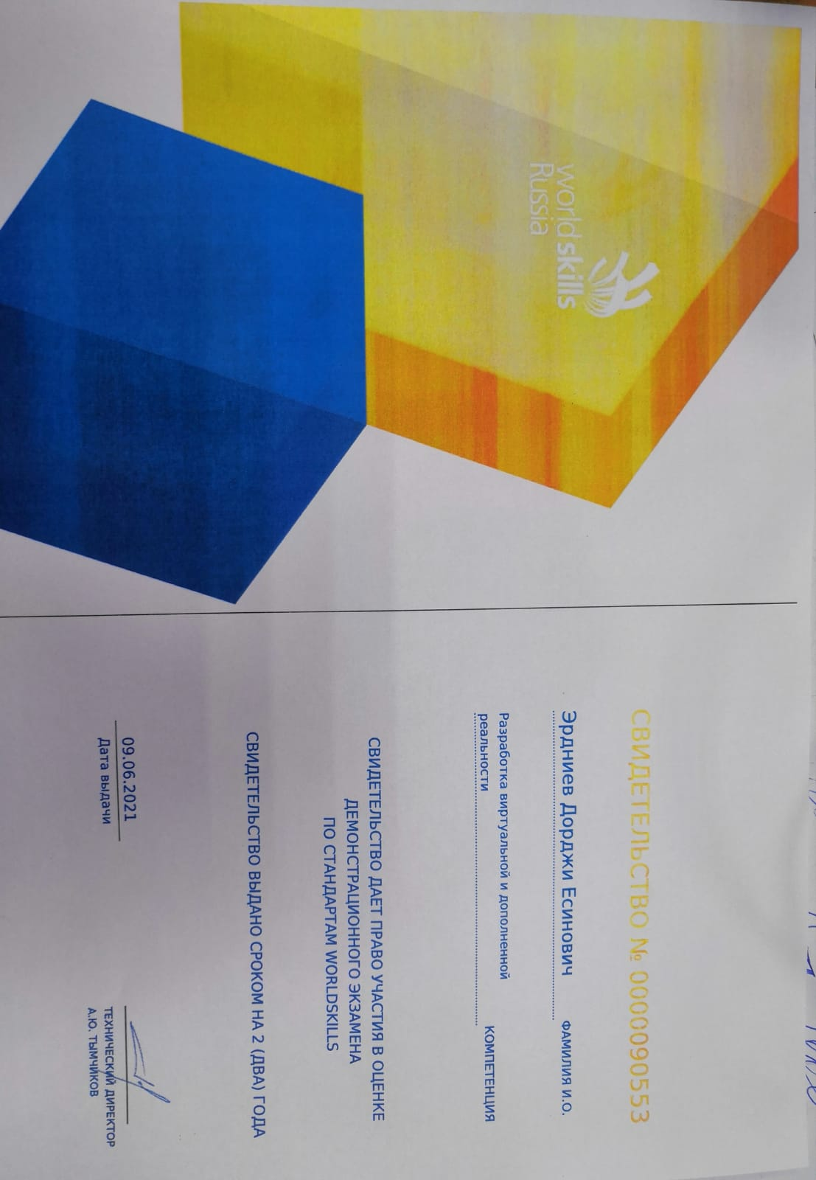

Также в течение периода январь-февраль 2022 года преподавателем прослушаны **вебинары** по темам связанные с работой данной мастерской:

1. Виртуальная реальность в образовании.

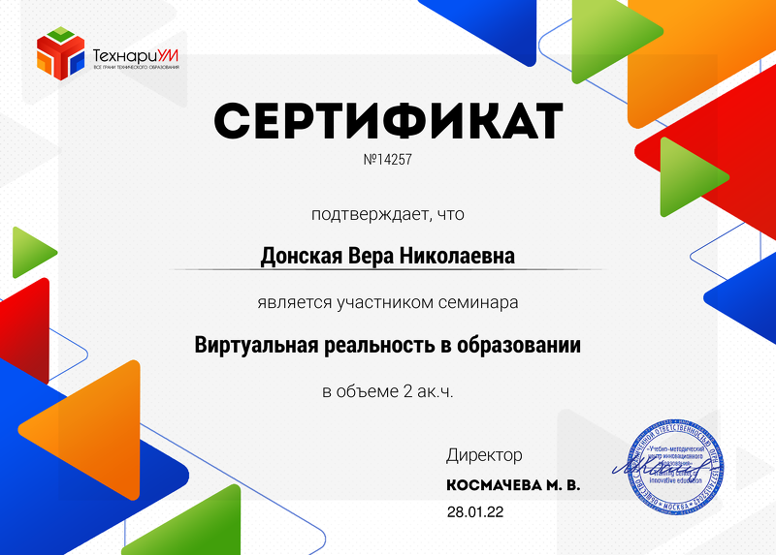

2. «AR/VR в образовании? Что? Как? Зачем? VRшлемы: типы, характеристики и особенности работы».

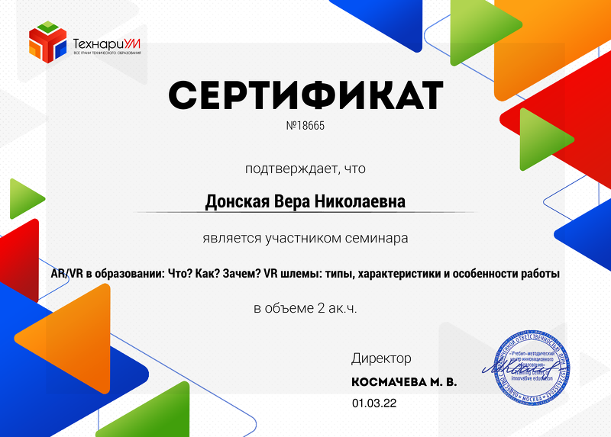

1. «Играй и обучай: использование элементов геймификации на уроках»

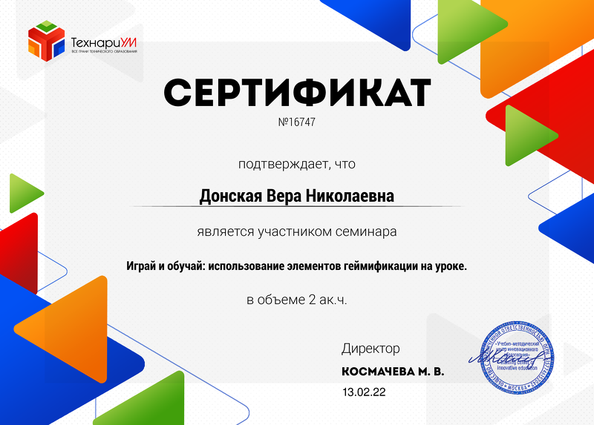

1. «Методы и кейсы внедрения VR в учебный процесс».

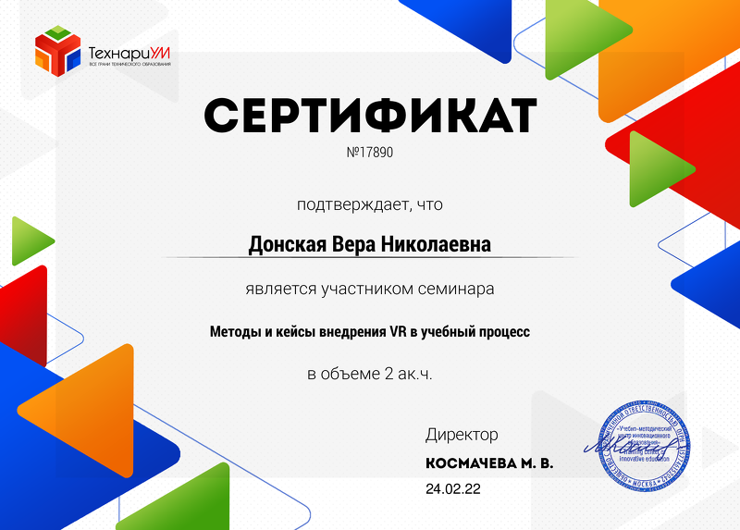

1. «Дистанционный интерактив с Lumio».

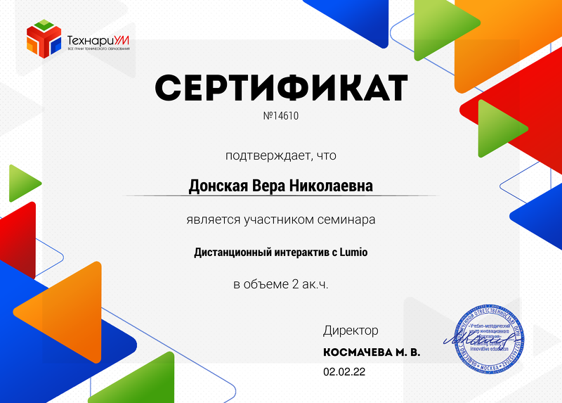

2. Получен аттестат о присвоении статуса **центра проведения демонстрационного экзамена** по компетенции «Разработка виртуальной и дополненной реальности», сформировано экспертное сообщество для  проведения демонстрационного экзамена

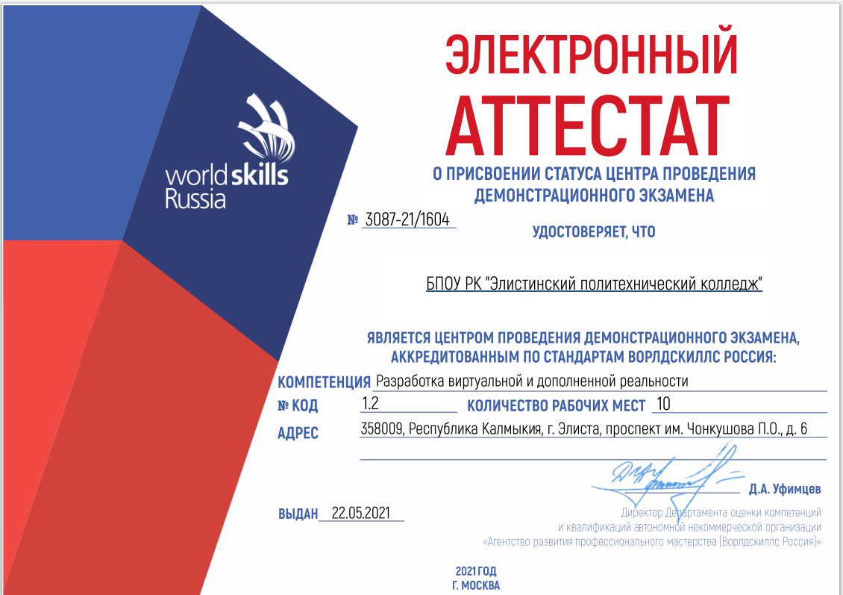

30.05.2021 г в группе 3ИСИП проходил демонстрационный экзамен по компетенции «Разработка виртуальной и дополненной реальности».

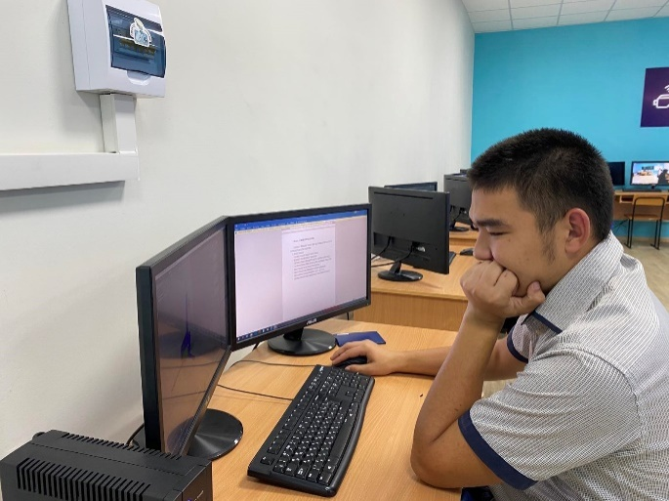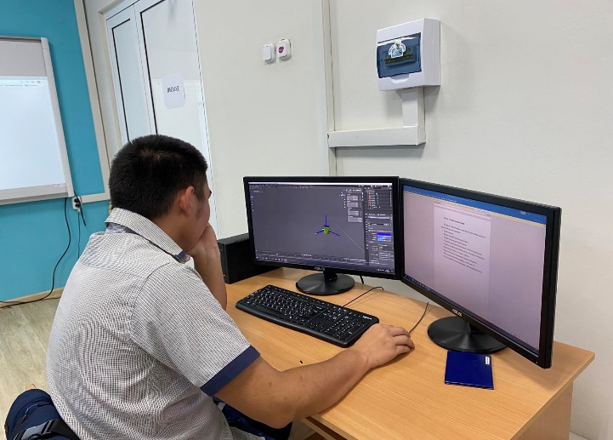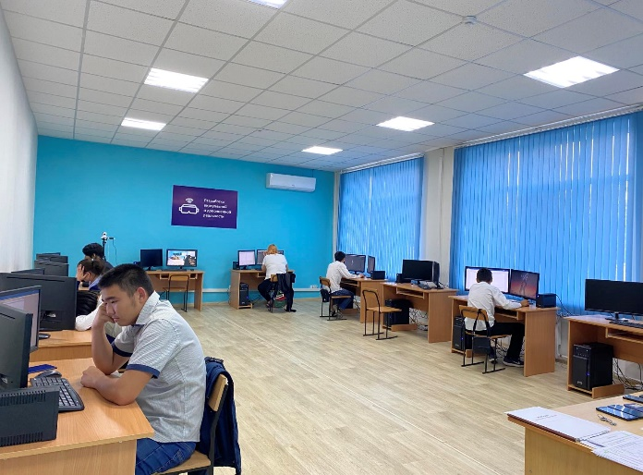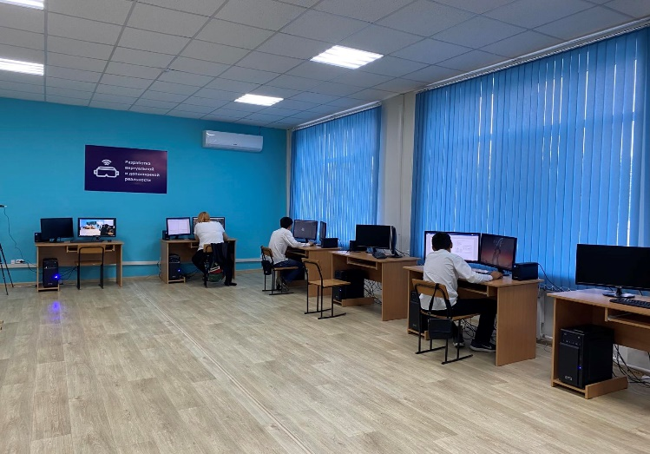

**3. Ворлдскиллс-2020-2021, 2021-2022 уч.г**

Мастерская стала площадкой для подготовки команды студентов колледжа отделения ИСИП в:

-V Региональном Отборочном Чемпионате «Молодые профессионалы» (WorldSkillsRussia) в Республике Калмыкия (24 февраля – 27 февраля 2021 год), где наши студенты заняли призовые места в компетенциях в области информационных и коммуникационных технологий.

|  |  |  |
| --- | --- | --- |
| **Компетенция** | **место** | **ФИО участника** |
| Разработка виртуальной и дополненной реальности | 2 место | Мартыненко Р. и Довгаев А  Студенты группы 2ИСИП-1, 2ИСИП-2 |

- VI Региональном Отборочном Чемпионате «Молодые профессионалы» (WorldSkillsRussia) в Республике Калмыкия (23 февраля-26 февраля 2022г**.**), где наши студенты заняли призовые места в компетенциях в области информационных и коммуникационных технологий.

|  |  |  |
| --- | --- | --- |
| **Компетенция** | **место** | **ФИО участника** |
| Разработка виртуальной и дополненной реальности | 2 место | Мартыненко Р. и Рыбалов А  Студенты группы 3ИСИП-1 |

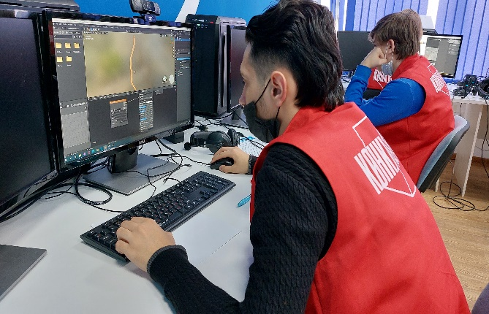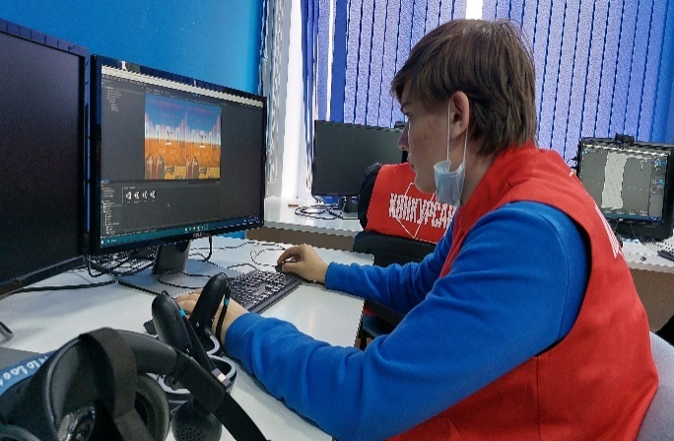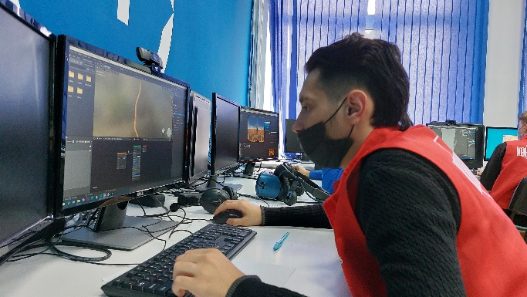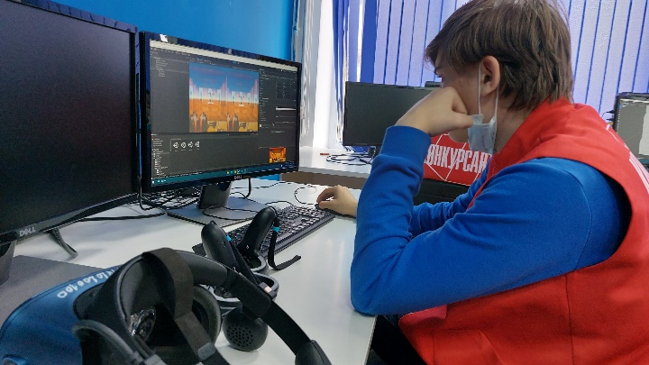

**5. Реализация программ.**

На базе мастерской реализуются

-образовательные профессиональные программы по специальностям 09.02.03 Программирование в компьютерных системах, 09.02.07  Информационные системы и программирование.

-дополнительные образовательные программы "Разработка виртуальной и дополненной реальности", 108ч., "Программирование на языке Python", 48ч.,

-программа профессионального обучения "Консультант в области развития цифровой грамотности населения (цифровой куратор)", 110ч., "Специалист в области 3D моделирования", 108ч.

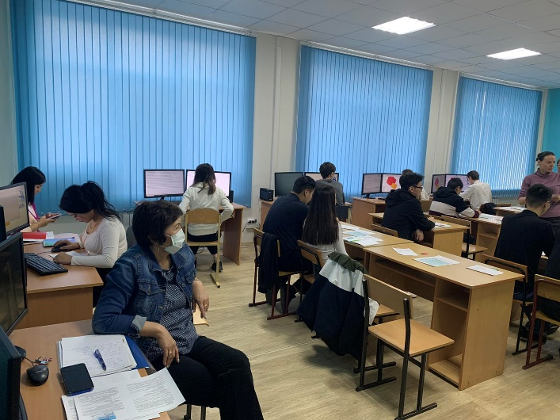

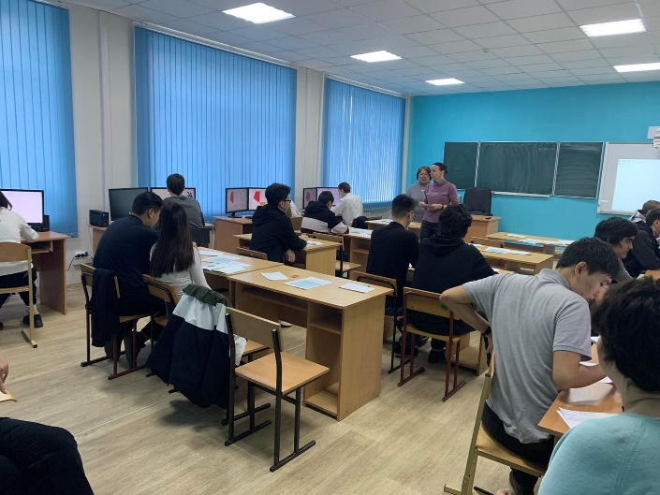

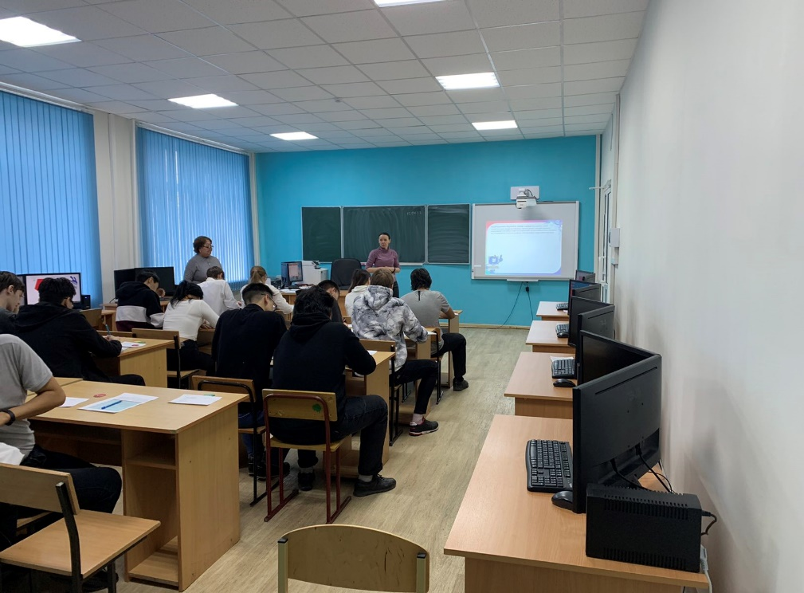

**5. Практическое обучение**

На базе мастерской проводится практика по ПМ.01 «Разработка программных модулей программного обеспечения для компьютерных систем» для студентов 3ИСИП1, на которой студенты занимаются разработкой программного обеспечения в одной из сред программирования. По окончании практики студенты будут сдавать квалификационный экзамен.

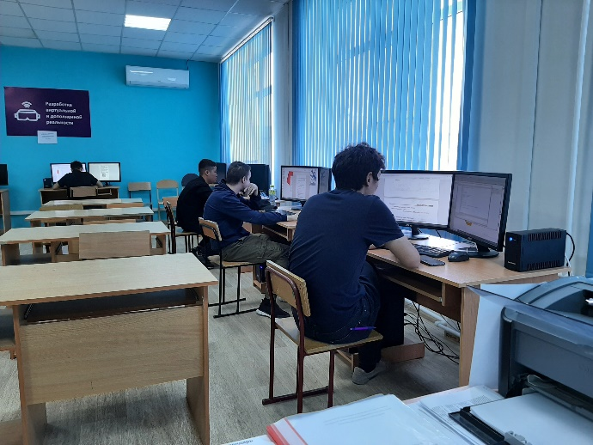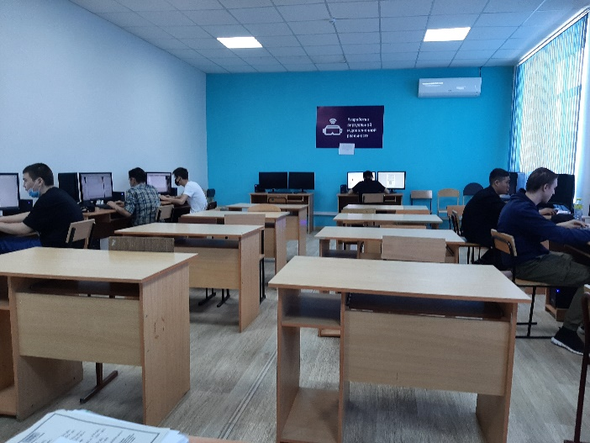

**6. Внеурочная деятельность**

Также на базе мастерской проводились ВПР для 1 и 2 курсов по предметам информатика, история.

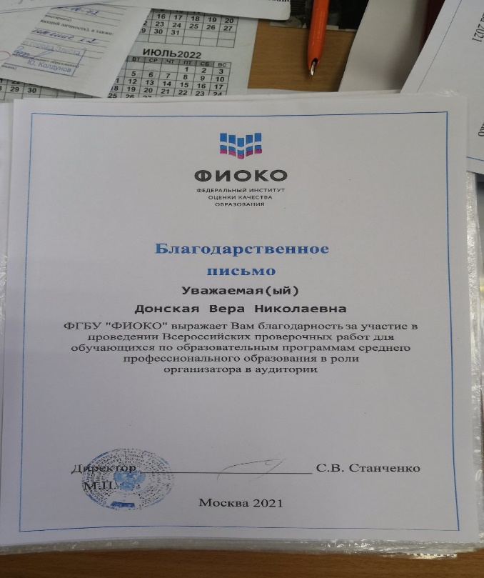

7. На базе мастерской по компетенции"Разработка виртуальной и дополнительной реальности"проходят мероприятия, посвященные **профориентационной работе среди школ города.**